**Руководство пользователя**

**1.Назначение программы:**

Программа предназначена для заключения договоров с физическими лицами для исполнения определённых услуг.

**2.Условия выполнения программы:**

|  |  |
| --- | --- |
| Процессор | Intel(R) Core(TM) i5-6400 CPU @ 2.70GHz 2.70 GHz |
| Оперативная Память | 8 ГБ, DDR4, DIMM, 2133 МГц; |
| Разрешение экрана | 1920x1080 |
| Размер экрана | От 20 дюймов |
| Устройства ввода | Мышь, клавиатура |
| Дисковое пространство | 1 Гб |
| Подключаемые ус-ва | Принтер |
| Операционная система | Windows 10 и выше |

Требования к программным средствам:

Для корректной работы программы необходимо: ОС Windows 10 и выше, Microsoft Excel 2016, Microsoft Word 2016 (и выше) и Microsoft SQL Management Studio.

**3.Выполнение программы:**

При открытии программы (исполняемый «.exe» файл) появится страница приветствия, после по кнопке входа происходит переход к странице «Договоры» с возможностью перехода на страницу «Физические лица».

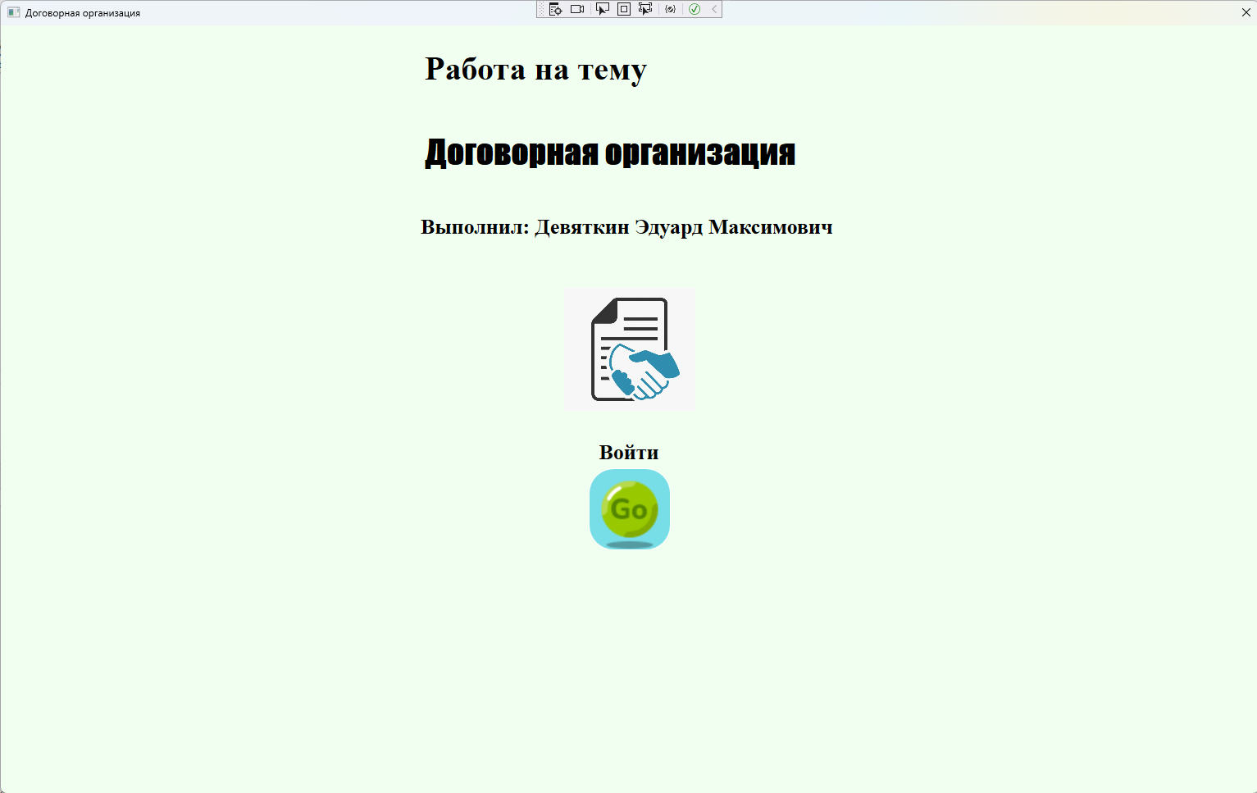

Рис.1 «Страница приветствия»

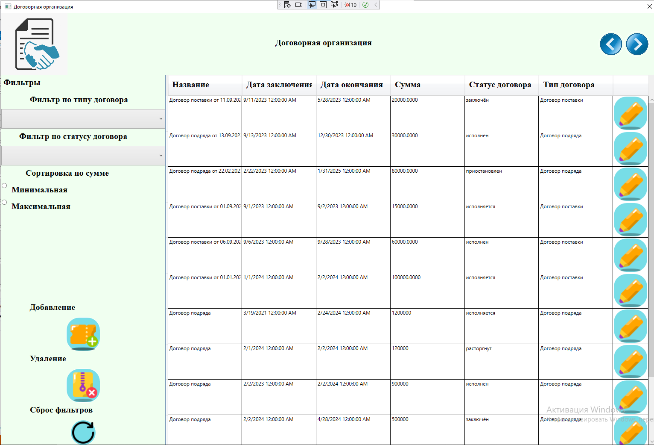

Рис.2 «Страница договоров»

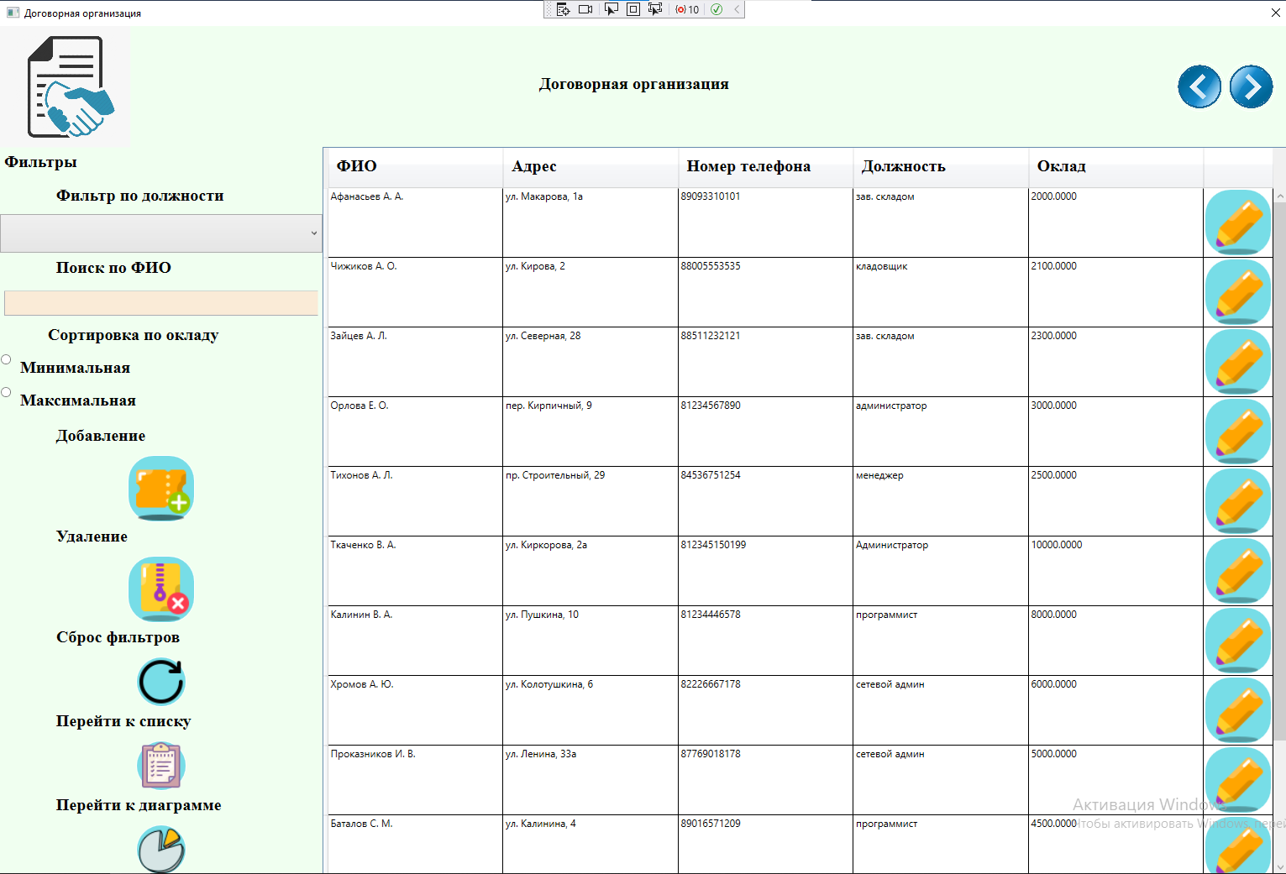

Рис.3 «Страница физических лиц»

**Добавление Договора/Физического лица:**

Для добавления необходимо нажать ЛКМ по кнопке с надписью «Добавление» и заполнить следующие поля для таблиц: Договора – название, дата заключения, дата окончания, сумма, статус договора, тип договора. Физические лица - ФИО, адрес, номер телефона, должность, оклад.

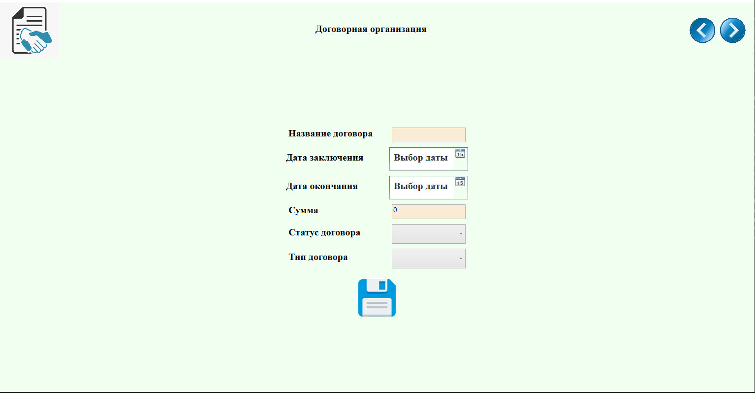

Рис.4 «Добавление новых договоров»

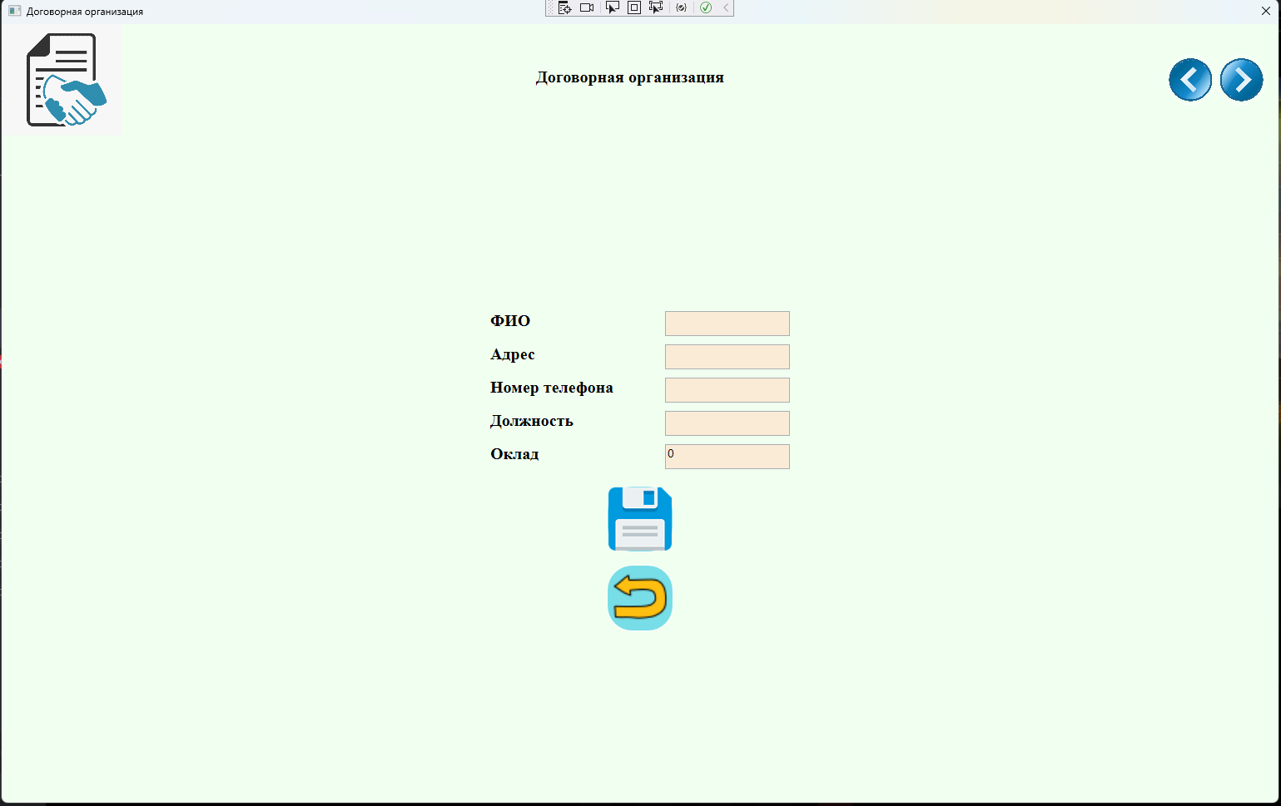

Рис.5 «Добавление новых физ лиц»

**Удаление:**

Для удаления записей нужно выбрать запись или несколько записей из списка/таблицы, затем нажать на кнопку с надписью «Удаление» и подтвердить удаление записи или записей.

**Просмотр списка физ лиц**

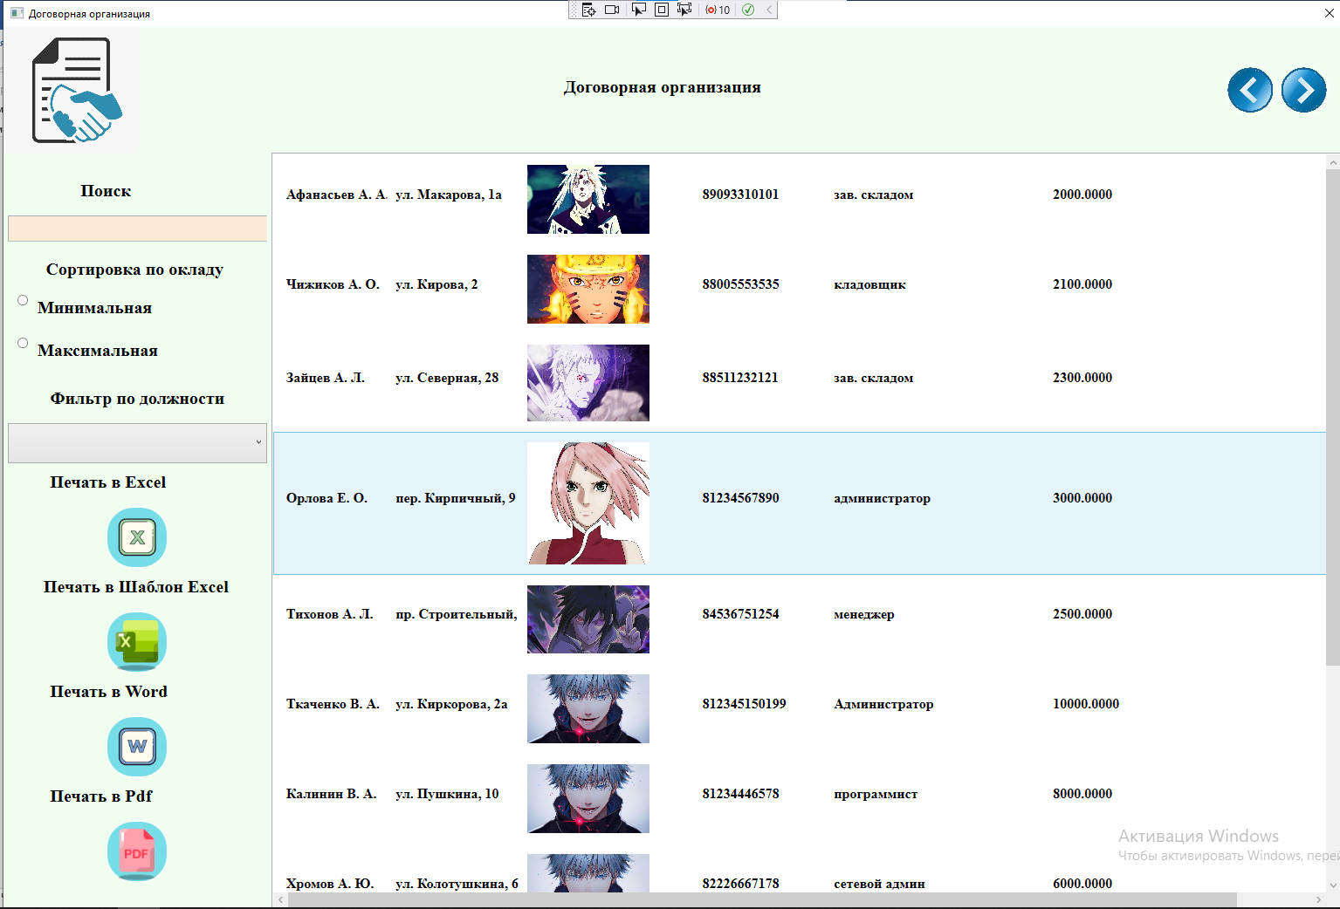

Рис.6 «Список физ лиц»

В данном списке приведены все физ лица, в котором можно посмотреть: ФИО, адрес, номер телефона, должность и оклад.

**Фильтры по типу договора/статусу договора**

Данные фильтры находятся в левой части интерфейса приложения на странице с договорами, чтобы их применить необходимо нажать на любой из фильтров и в раскрывающимся списке выбрать один из вариантов.

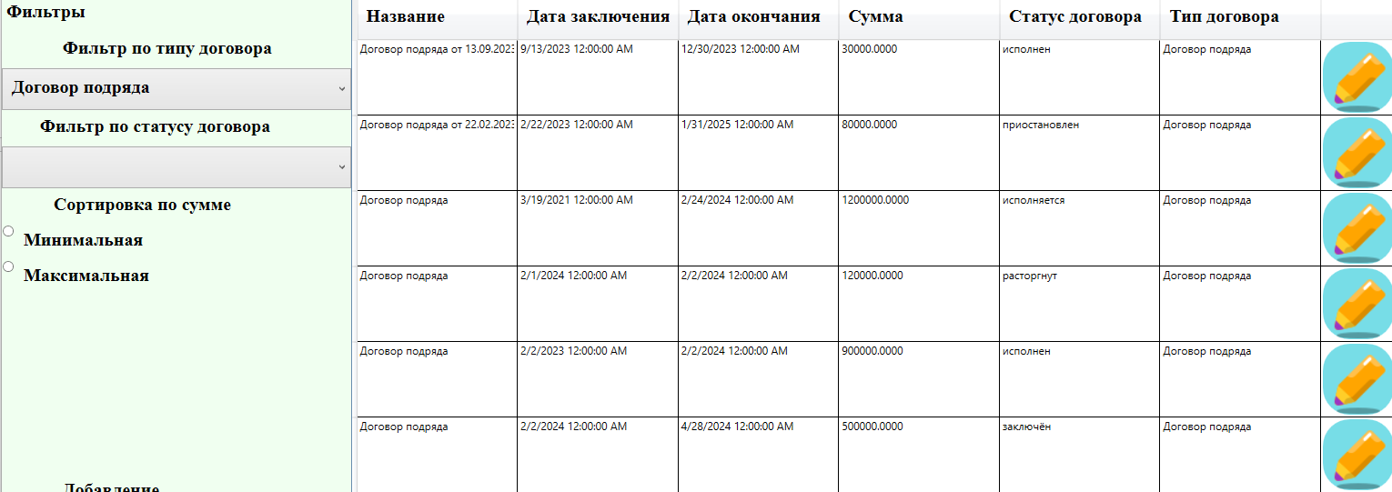

Рис.7 «Фильтр по типу договора»

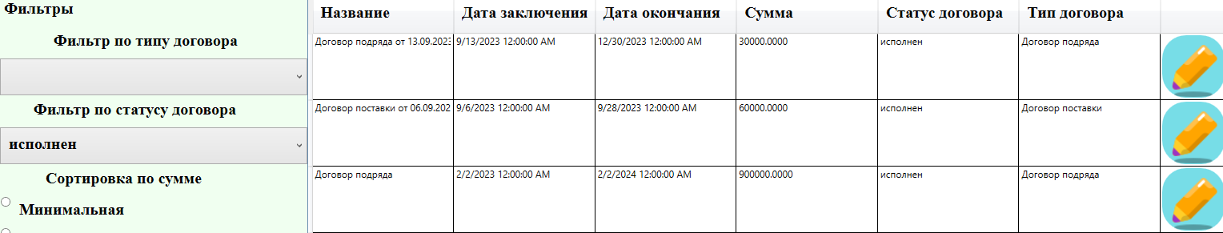

Рис.8 «Фильтр по статусу договора»

**Фильтр по должности**

Данный фильтр находится в левой части интерфейса приложения на странице с физ лицами, чтобы его применить необходимо нажать на фильтр и в раскрывающимся списке выбрать должность.

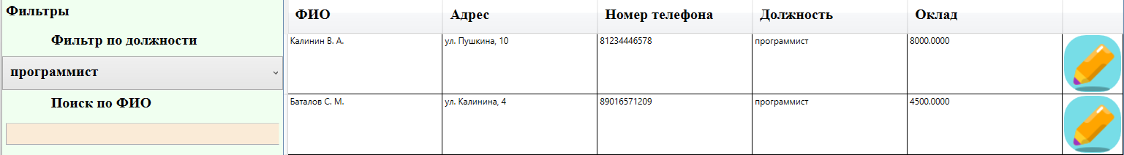

Рис.9 «Фильтр по должности»

**Поиск по ФИО**

Данный поиск находится в левой части интерфейса приложения на странице с физ лицами, чтобы его применить необходимо нажать на строку поиска и ввести ФИО физ лица, чтобы просмотреть информацию о нём.

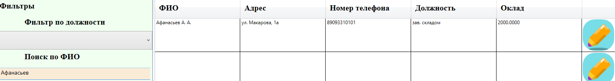

Рис.10 «Поиск по ФИО»

**Сортировка по сумме договора**

Данная сортировка находится в левой части интерфейса приложения на странице с договорами, чтобы её применить необходимо поставить флажок на одном из пункте сортировки: «Минимальная» или «Максимальная».

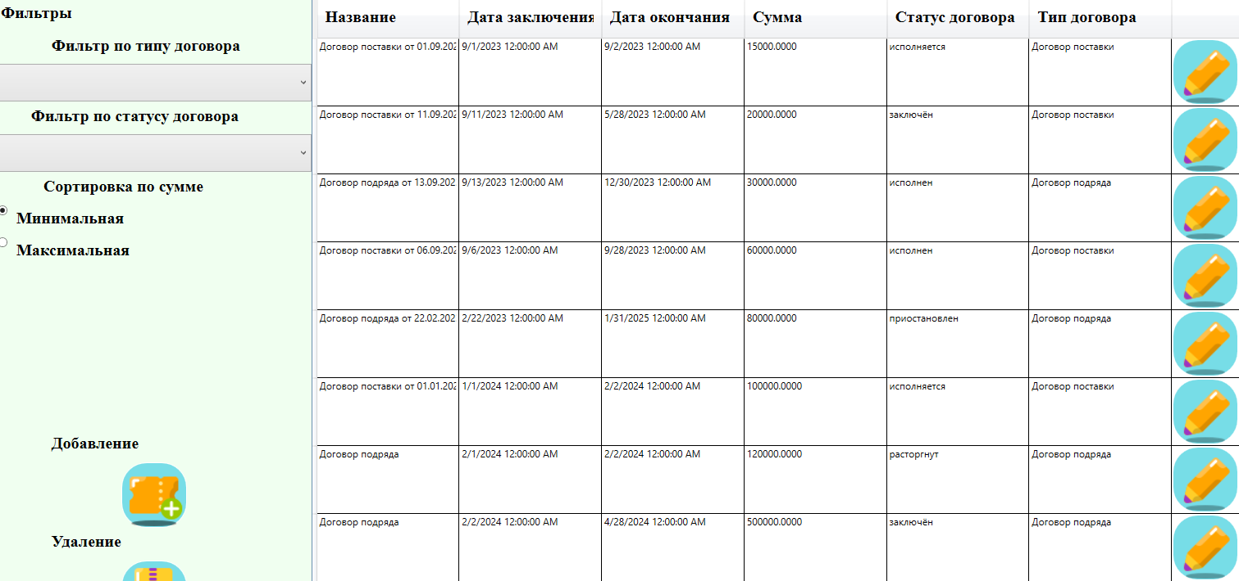

Рис.11 «Сортировка по минимальной сумме»

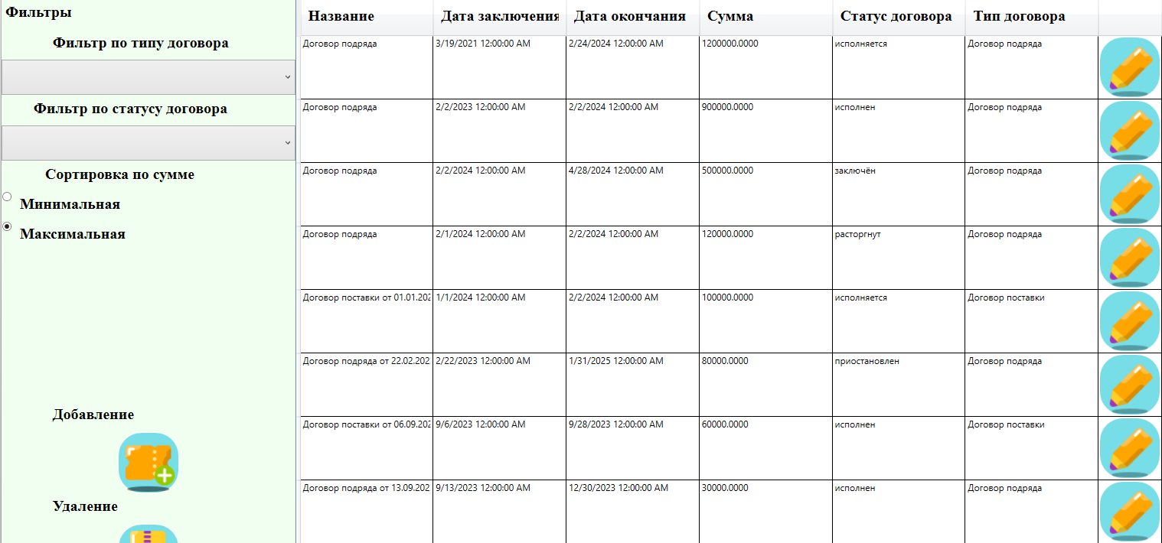

Рис.11 «Сортировка по максимальной сумме»

**Сортировка по окладу физ лица**

Данная сортировка находится в левой части интерфейса приложения на странице с физ лицами, чтобы её применить необходимо поставить флажок на одном из пункте сортировки: «Минимальная» или «Максимальная».

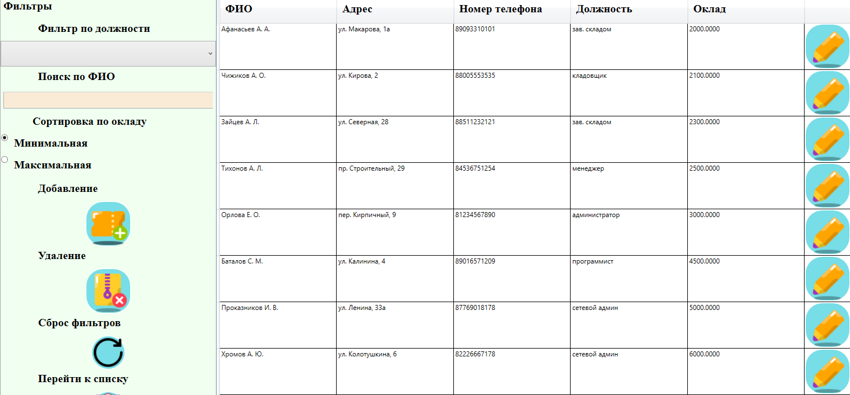

Рис.11 «Сортировка по минимальному окладу»

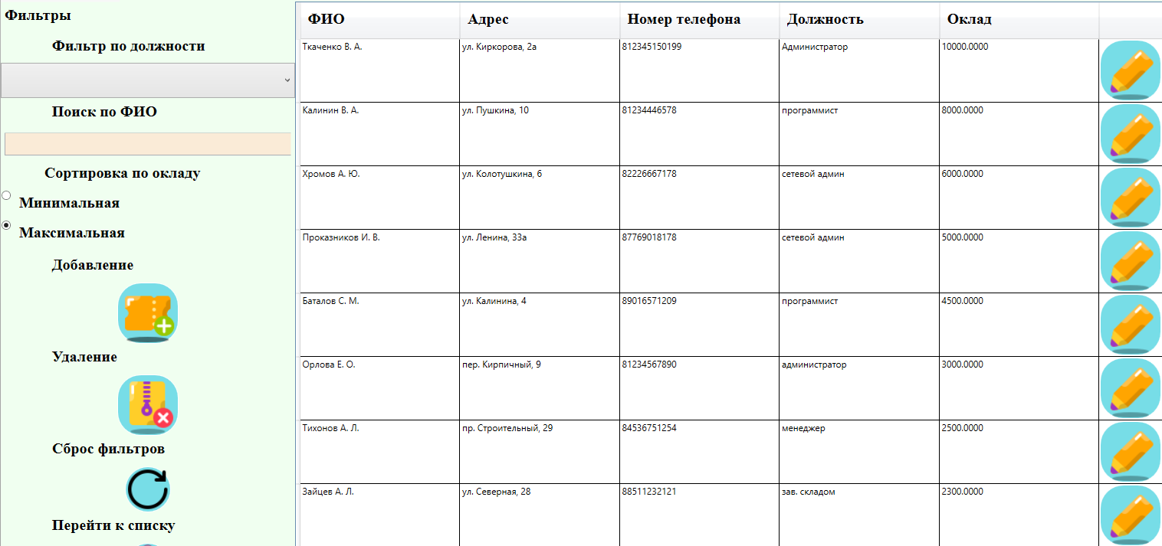

Рис.11 «Сортировка по максимальному окладу»

**Прочее**

**Экспорт отчетов в Excel:**

Для того чтобы отправить отчёт в Excel нужно: нажать ЛКМ по кнопке с надписью «Печать в Excel». После нажатия будет открыт Excel в котором будут находиться записи их списка/таблицы.

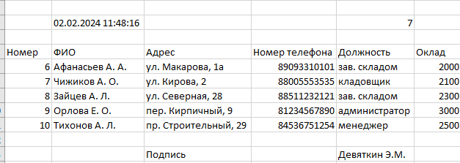

Рис.7 «Экспорт в Excel»

**Экспорт отчетов в Word:**

Для того чтобы отправить отчёт в Word нужно: нажать ЛКМ по кнопке с надписью «Печать в Word». После нажатия будет открыт Word в котором будут находиться записи их списка/таблицы.

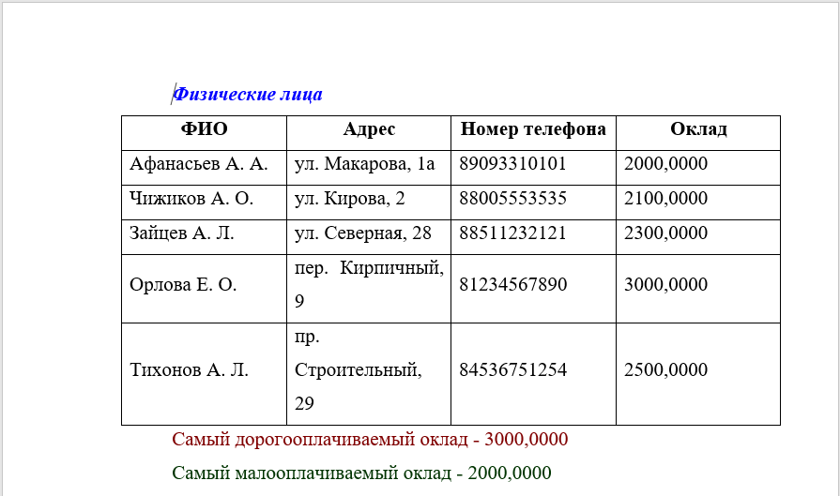

Рис.8 «Экспорт в Word»

**Экспорт отчетов в pdf:**

Для того чтобы отправить отчёт в pdf нужно: нажать ЛКМ по кнопке с надписью «Печать в pdf». После нажатия будет открыт pdf в котором будут находиться записи их списка/таблицы.

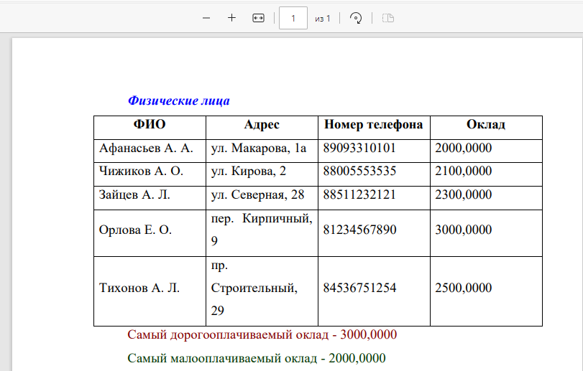

Рис.9 «Экспорт в Pdf»

**4.Сообщение оператору:**

Попытка добавления нового договора в список с неуказанными данными

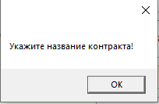

Рис.10 «Попытка добавления договора»

Подтверждение удаления договора

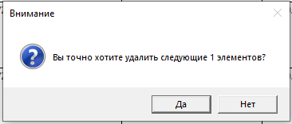

Рис.11 «Подтверждение удаления договора»

Информация после удаления договора

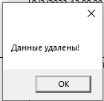

Рис.12 «Информация при удалении договора»

Информация после изменения договора

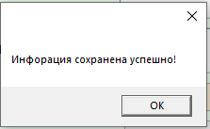

Рис.13 «Информация при изменении договора»

Информация после добавления договора

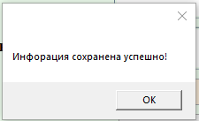

Рис.14 «Информация после добавления договора»